Myśliwiec ARC-170
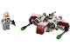
75072
Zestaw składa się z następujących elementów:

Obraz | Ilość | Numer pozycji | Opis | ŚREDNI
Zwykłe przedmioty:
Strony:
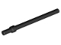 | 2 | 63965 | Czarny pasek 6L z pierścieniem stopującym  Katalog : Części : Pasek
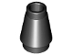 | 2 | 4589b | Czarny stożek 1 x 1 z górnym rowkiem  Katalog : Części : Stożek
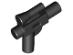 | 1 | 92738 | Czarna minifigurka, broń palna, blaster SW mały z lunetą  Katalog : Części : Minifigurka, broń
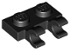 | 2 | 60470b | Płyta czarna, modyfikowana 1 x 2 z 2 otwartymi klipsami O (uchwyt poziomy)  Katalog : Części : Płyta, modyfikowana
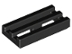 | 2 | 2412b | Czarna płytka, zmodyfikowana kratka 1 x 2 z dolnym rowkiem  Katalog : Części : Płytka, zmodyfikowana
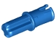 | 2 | 43093 | Niebieski Technic, oś 1L z kołkiem i wypustkami ciernymi  Katalog : Części : Technic, oś
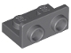 | 1 | 99780 | Ciemnoniebieski, szary wspornik 1 x 2 - 1 x 2 odwrócony  Katalog : Części : Wspornik
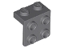 | 1 | 44728 | Ciemnoniebieski, szary wspornik 1 x 2 - 2 x 2  Katalog : Części : Wspornik
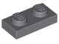 | 3 | 3023 | Ciemnoniebiesko-szary talerz 1 x 2  Katalog : Części : Talerz
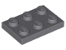 | 1 | 3021 | Ciemnoniebiesko-szary talerz 2 x 3  Katalog : Części : Talerz
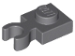 | 1 | 4085d | Ciemnoniebiesko-szara płyta, modyfikowana 1 x 1 z otwartym klipsem O, gruba (uchwyt pionowy)  Katalog : Części : Płyta, modyfikowana
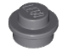 | 6 | 4073 | Ciemnoniebieski, szary talerz, okrągły 1 x 1  Katalog : Części : Talerz, okrągły
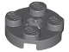 | 2 | 4032 | Ciemnoniebieskoszara płyta, okrągła 2 x 2 z otworem na oś  Katalog : Części : Płyta, okrągła
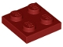 | 1 | 3022 | Ciemnoczerwony talerz 2 x 2  Katalog : Części : Talerz
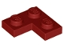 | 3 | 2420 | Ciemnoczerwony talerz 2 x 2 narożny  Katalog : Części : Talerz
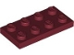 | 2 | 3020 | Ciemnoczerwony talerz 2 x 4  Katalog : Części : Talerz
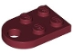 | 2 | 3176 | Ciemnoczerwony talerz, modyfikowany 2 x 3 z otworem  Katalog : Części : Talerz, modyfikowany
 | 1 | 30602 | Ciemnoczerwony stok, zakrzywiony 2 x 2  Katalog warg : Części : Stok, zakrzywiony
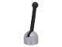 | 1 | 4592c02 ( faktura ) | Jasnoniebiesko-szara antena z małą podstawą i czarną dźwignią (4592 / 4593)  Katalog : Części : Antena
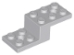 | 1 | 11215 | Jasnoniebieski, szary uchwyt 5 x 2 x 1 1/3 z 2 otworami i dolną rurą  Katalog : Części : Uchwyt
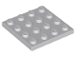 | 1 | 3031 | Jasnoniebiesko-szary talerz 4 x 4  Katalog : Części : Talerz
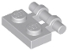 | 2 | 2540 | Jasnoniebiesko-szara płyta, zmodyfikowana 1 x 2 z uchwytem z boku -  Katalog końcówek wolnych : Części : Płyta, zmodyfikowana
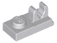 | 2 | 92280 | Jasnoniebiesko-szara płyta, modyfikowana 1 x 2 z klipsem i centralnym wycięciem na górze  Katalog : Części : Płyta, modyfikowana
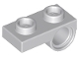 | 2 | 18677 | Jasnoniebiesko-szara płytka, modyfikowana 1 x 2 z otworem na szpilkę na spodzie  Katalog : Części : Płytka, modyfikowana
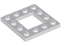 | 1 | 64799 | Jasnoniebiesko-szara płyta, zmodyfikowana 4 x 4 z otwartym środkiem 2 x 2  Katalog : Części : Płyta, zmodyfikowana
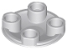 | 2 | 2654 | Jasnoniebieski, szary talerz, okrągły 2 x 2 z zaokrąglonym dnem (w kształcie łódki)  Katalog : Części : Talerz, okrągły
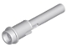 | 4 | 61184 | Jasnoniebieski szary Technic, szpilka 1/2 z przedłużką prętową 2L (Flick Missile)  Katalog : Części : Technic, szpilka
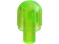 | 2 | 58176 | Katalog paska Trans-Bright Green z osłoną żarówki (Bionicle Barraki Eye) : Części : Pasek
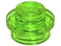 | 2 | 4073 | Talerz Trans-Bright Green, okrągły 1 x 1  Katalog : Części : Talerz, okrągły
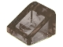 | 3 | 54200 | Trans-Brown Slope 30 1 x 1 x 2/3  Katalog : Części : Slope
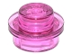 | 2 | 4073 | Talerz Trans-Dark Pink, okrągły 1 x 1  Katalog : Części : Talerz, okrągły
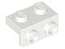 | 2 | 99781 | Biały wspornik 1 x 2 - 1 x 2  Katalog : Części : Wspornik
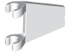 | 4 | 44676 | Biała flaga trapezowa 2 x 2  Katalog : Części : Flaga
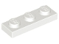 | 2 | 3623 | Biały talerz 1 x 3  Katalog : Części : Talerz
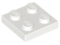 | 2 | 3022 | Biały talerz 2 x 2  Katalog : Części : Talerz
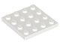 | 1 | 3031 | Katalog White Plate 4 x 4 : Części : Plate
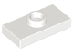 | 4 | 15573 | Biała płytka, modyfikowana 1 x 2 z 1 kołkiem z rowkiem i dolnym uchwytem kołka (zworka)  Katalog : Części : Płyta, modyfikowana
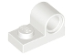 | 2 | 11458 | Biała płytka, modyfikowana 1 x 2 z otworem na szpilkę na górze  Katalog : Części : Płytka, modyfikowana
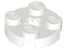 | 2 | 4032 | Biała płytka, okrągła 2 x 2 z otworem na oś  Katalog : Części : Płytka okrągła
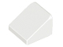 | 2 | 54200 | White Slope 30 1 x 1 x 2/3  Katalog : Części : Slope
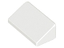 | 2 | 85984 | White Slope 30 1 x 2 x 2/3  Katalog : Części : Slope
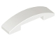 | 2 | 93273 | Biały stok, zakrzywiony 4 x 1 x 2/3 podwójny  Katalog : Części : Stok, zakrzywiony
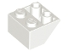 | 1 | 3660 | Biały stok, odwrócony 45 2 x 2 z płaskim dnem  Katalog : Części : Stok, odwrócony
 | 2 | 14769pb022 | Biała płytka, okrągła 2 x 2 z dolnym uchwytem na kołek z wlotem silnika, łopatkami, białą poprzeczką i ciemnoczerwonym okręgiem  Katalog wzorów : Części : Płytka, okrągła, zdobiona
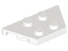 | 1 | 51739 | Biały klin, płyta 2 x 4  Katalog : Części : Klin, płyta
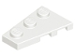 | 1 | 43723 | Biały klin, talerz 3 x 2 lewy  Katalog : Części : Klin, talerz
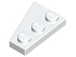 | 1 | 43722 | Biały klin, płytka 3 x 2 prawa  Katalog : Części : Klin, płytka
Minifigurki:
 | 1 | sw0608 ( faktura ) | Pilot-klon (faza 2) – jasnoszare ramiona i nogi, głowa w kolorze jasnego nugatu  Katalog : Figurki : Gwiezdne wojny : Gwiezdne wojny, część 3
Dodatkowe elementy:
Strony:
 | 1 | 4073 | Ciemnoniebieski, szary talerz, okrągły 1 x 1  Katalog : Części : Talerz, okrągły
 | 1 | 4592c02 ( faktura ) | Jasnoniebiesko-szara antena z małą podstawą i czarną dźwignią (4592 / 4593)  Katalog : Części : Antena
 | 1 | 4073 | Talerz Trans-Bright Green, okrągły 1 x 1  Katalog : Części : Talerz, okrągły
 | 1 | 54200 | Trans-Brown Slope 30 1 x 1 x 2/3  Katalog : Części : Slope
 | 1 | 4073 | Talerz Trans-Dark Pink, okrągły 1 x 1  Katalog : Części : Talerz, okrągły
 | 1 | 54200 | White Slope 30 1 x 1 x 2/3  Katalog : Części : Slope

